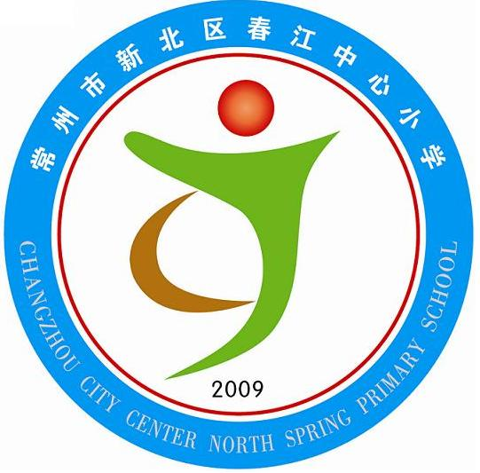
享受如春教育 培育有根新人

第九周升旗仪式流程
主题：我运动 我健康
1、宣布升旗仪式开始
（主持人：敬爱的老师，亲爱的同学们：早上好。我宣布，本周升旗仪式现在开始。）
2、出旗
（主持人：出旗、奏乐）
3、升旗
主持人：升国旗、奏国歌、敬礼、
主持人：唱国歌 有请指挥丁慧敏老师，领唱三（4）班的 曹欣悦（这几天练唱国歌）
4、升旗手介绍
（主持人：今天的升旗手来自三（4）班的同学们，让我们来听听他们的自我介绍。）
5、国旗下讲话
主持人：谢谢三（4）班的升旗手们。
同学们，生命在于运动。运动能使我们体格强健，能使我们性格开朗。特别是现在禽流感肆虐的时期，加强体育锻炼更能为我们的身体筑起一道保护墙。我们学校在每次的体育竞赛中总能获得骄人的成绩，在这样的优势环境下，这次的运动相信会一定会举办的如火如荼。那中小学生为什么要注重体育锻炼呢？下面让我们用掌声有请陈晓燕老师作这方面的讲话，请同学们认真倾听，积极行动。

谢谢陈晓燕老师，俄国诗人——马雅可夫斯基说过：世上没有比结实的肌肉和新鲜的皮肤更美丽的衣裳。同学们，今天陈老师让我们知道了运动的意义，我更希望我们每个人都能努力做到文明运动，在注意安全的情况下享受运动的快乐！
6、下面让我们一起欣赏三（4）班的同学围绕“我运动 我健康”主题给我们带来的啦啦操表演吧。
谢谢三（4）班的舞蹈精灵们。
如果你想强壮，跑步吧！ 如果你想健美，跑步吧！ 如果你想聪明，跑步吧！当然运动的方式不止一种，只是想借古希腊的这句哲言告诉大家，就在现在，运动起来吧！
7、、值周校长汇报：
（主持人：下面，有请值周校长汇报上周信息概况和红领巾岗检查情况。）

8、主持人：我宣布本周升旗仪式到此结束，请各班按秩序退场。

